«Отдых с ребенком летом»
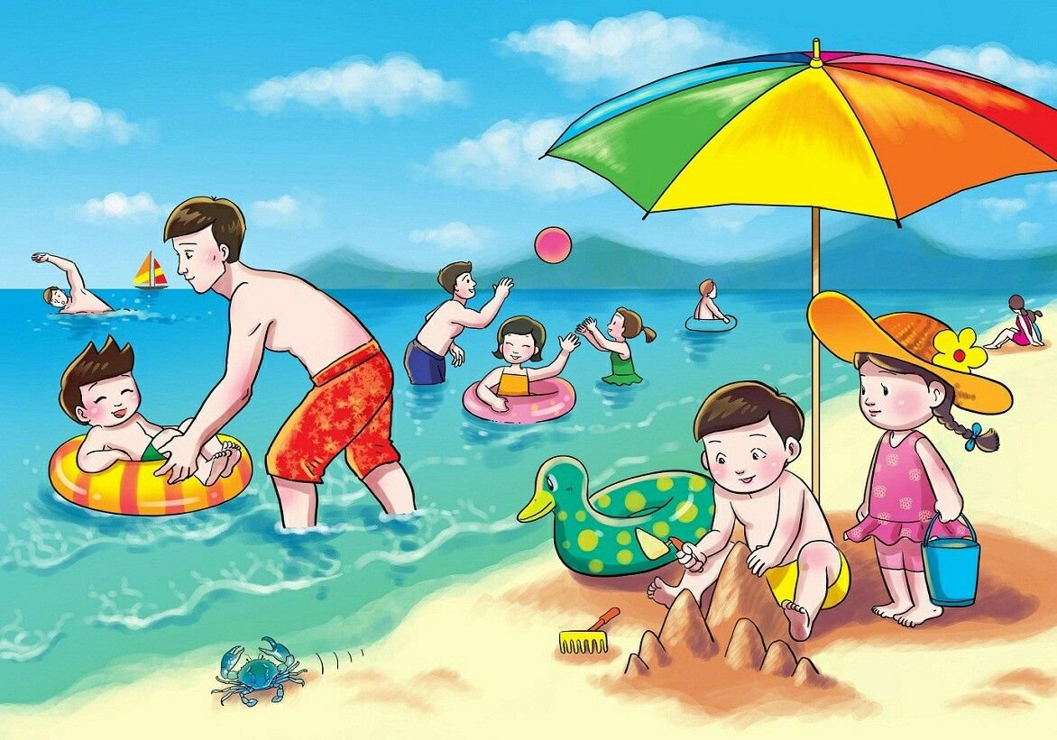
Лето прекрасное время года. Долгожданный отдых - это заслуженная награда за долгие дни работы, быта, заботы. Семейный отдых – это максимально возможное количество времени, которое вы можете уделить своему ребенку. Для ребенка – это долгожданное событие, которое он тоже ждал весь год.
Чтобы отдых принес только удовольствие вам и вашему ребенку постарайтесь соблюдать некоторые правила:
⦁ Если вы решили заниматься со своим ребенком, помните, что эти занятия должны быть короткими и проводить их лучше в утренние часы. Ваша задача расширять кругозор детей, соединяя имеющиеся знания и жизненный опыт ребенка.
⦁ Следует помнить, что выезжая за город, или путешествую по миру, следует обсуждать с ребенком полученные впечатления.
⦁ Всеми силами отвлекайте ребенка от телевизора и компьютера, проводите все свободное время на свежем воздухе, катайтесь на велосипеде, самокате, роликах, играйте в футбол. Лето – это укрепление здоровья ребенка и от того как он отдохнет во многом зависит его здоровье весь следующий учебный год.
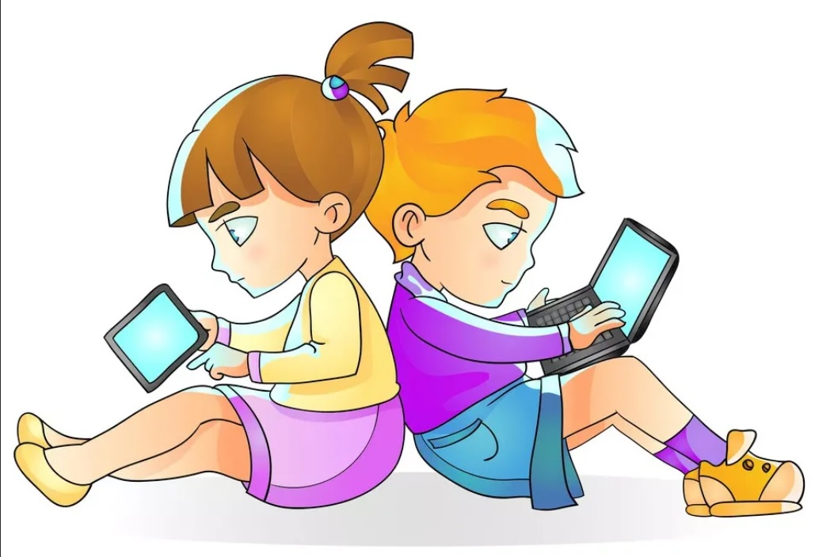
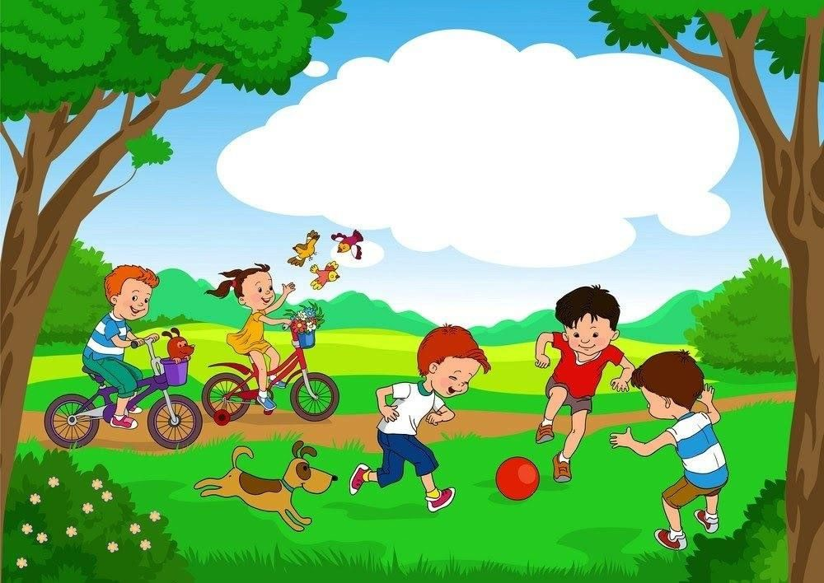
⦁ Старайтесь соблюдать режим дня, иначе очень трудно к нему возвращаться в сентябре. Не забывайте, что недосыпание развивает неврозы, возрастает утомление. Ребенок должен спать не менее 10 часов.
⦁ Следите за питанием ребенка. Мороженое, газировка, фаст-фуд не принесет здоровья вашему ребенку.
⦁ Выбирайте только те виды отдыха, которые устроят вас и вашего ребенка.
⦁ Планируя экскурсию на отдыхе, обсудите с ребенком заранее, как он к этому относится, если реакция негативна, попробуйте найти компромисс. Попробуйте найти другую экскурсию, которая интересна и вашему ребенку. Советуйтесь с ребенком, будьте внимательным слушателем, ценность общения не в количестве времени, а в качестве общения (внимание, уважение, понимание).
⦁ Собираясь на отдых с компанией, старайтесь брать людей своего круга, которые разделяют ваши интересы, со схожими материальными уровнями. Оптимально ехать на отдых со схожим составом семьи. Одинаковые заботы, одинаковые проблемы, взаимопомощь, уход за детьми.
Помните:
- Отдых – это хорошо. Неорганизованный отдых – плохо!
- Солнце – это прекрасно. Отсутствие тени – плохо!
- Морской воздух, купание – это хорошо. Многочасовое купание – плохо!
- Экзотика – это хорошо. Заморские инфекции – опасно!
«Игры с детьми на отдыхе в летний период»
Игры с родителями – это неотъемлемая часть развития детей. Это и укрепление здоровья, и хорошее настроение. Совместные игры сближают родителей и детей. Ваш ребенок придет в восторг, когда увидит серьезного папу, весело играющего в мяч. Для дошкольника «игра – единственный способ освободиться от роли ребенка, оставаясь ребенком». Для взрослого - «единственный способ стать снова ребенком, оставаясь взрослым».
Отправляясь на отдых с детьми за город, с компанией, на забывайте взять с собой необходимые атрибуты для игры, это могут быть мячи, ракетки, а также многое другое, на что хватит выдумки.
Во что же можно поиграть с ребенком, чтобы это доставило радость вам и вашим детям? Выбирайте те игры, которые доступны вашему ребенку. Учитывайте, что у детей быстро пропадет увлечение, если они не испытывают радость победы. Вспомните игры, в которые вы играли в детстве, научите этим играм своего ребенка. Это доставит огромное удовольствие и ему, и вам, воспоминания детства очень приятны! Попросите ребенка познакомить вас с играми, в которые он играет в детском саду со своими сверстниками. Будьте внимательным слушателем, ведь это самые ценные минуты вашего общения. Кроме отличного настроения игры способствуют улучшению взаимоотношений в семье, сближают детей и родителей. Предлагаем вам некоторый перечень игр, которые вы можете использовать с детьми во время летнего отдыха.
Игры с мячом
«Съедобное – несъедобное»
Это одна из древних игр. Ее правила довольно просты. Игроки стоят в ряд, ведущий кидает мяч по очереди каждому из игроков, при этом произносит какое-нибудь слово. Если слово «съедобное», игрок должен поймать мяч, если «несъедобное» - оттолкнуть. Если игрок ошибается, то он меняется местами с ведущим.
«Назови животное»
Можно использовать разную классификацию предметов (города, имена, фрукты, овощи и т. д.). Игроки встают по кругу и начинают передавать мяч друг другу, называя слово. Игрок, который не может быстро назвать слово, выбывает из игры. Играя в такую игру, вы расширяете кругозор и словарный запас своего ребенка.

«Догони мяч»
Если у вас на отдыхе оказалось два мяча, можно поиграть в эту игру. Правила очень просты. Игроки передают по команде мяч друг другу, стараясь, чтобы один мяч не догнал другой.
«Проскачи с мячом» (игра-эстафета)
Игроки делятся на две команды. У каждой команды по мячу. Поставьте первыми в команде детей. Определите место, до которого необходимо «доскакать». По команде игроки начинают прыгать с мячом, который зажат между коленями. Выигрывает команда, которая быстрее справилась с заданием, не уронив мяч.
«Вышибалы»
Игроки делятся на две команды. Одна команда встает посередине, другая команда с мячом встает с двух сторон. Команда с мячом старается попасть мячом, «вышибить» игроков из центра. Потом команды меняются местами.
Это совсем небольшой перечень игр с мячом, которые вы можете провести с детьми на отдыхе. Фантазируйте, придумывайте свои игры, и вам обеспечено хорошее настроение.
Также можно использовать и многое другое для совместных игр. Если вы отдыхаете в лесу, посмотрите вокруг, наверняка вы найдете там шишки. Устройте соревнование. «Кто больше соберет шишек». Проведите игру «Самый ловкий». Найдите пенек и поставьте на него пластиковую бутылку. А теперь постарайтесь сбить ее шишкой на расстоянии. Используйте для игр желуди, камешки, веточки, фантазируйте вместе с детьми.
Познакомьте детей с русскими народными играми: «Горелки», «Чехарда». Вспомните игры в которые играли сами в детстве: «Садовник», «Краски», «Бабушка, нитки запутались», «Жмурки». Ваш ребенок будет в восторге, а вы снова окажитесь в детстве. Отличное настроение обеспечено и вам, и вашему ребенку.

